中 标 公 示

一、项目信息
项目名称：聂荣县聂荣镇玛布河桥梁改造工程项目
招标编号：ZXWY-2023-GC-025

中标信息
中标供应商名称：四川凯源胜建设工程有限公司
中标供应商地址：四川省成都市青羊区日月大道一段1501号2栋1单元10楼1011号
中标金额：1250864.46元（大写人民币壹佰贰拾伍万零捌佰陆拾肆元肆角陆分）
三、比选人信息
名 称：聂荣县人民政府
地址：那曲市聂荣县神华大道
联系人：张老师
联系方式：17711967890

四、招标代理机构信息
名 称：正信伟业工程咨询管理有限公司
地 址：拉萨市柳梧新区香格里拉大道15号天知雅砻阳光花园 3-53
联系人：吴先生
联系方式：13316226899
五、评审委员会成员
代理服务收费标准及金额：依据发改价【2015】299号文件向 比选人 收取，金额为￥8831.25元整（大写：人民币捌仟捌佰叁拾壹元贰角伍分。）

六、公告期限
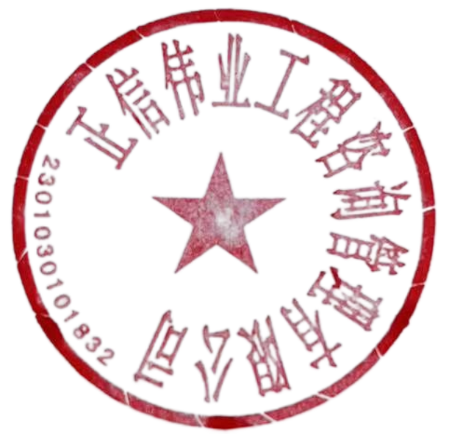
自本公告发布之日起1个工作日

正信伟业工程咨询管理有限公司 2023年09月14日

